Приложение II

Социологический опрос

Цель опроса – выяснить, какое место занимают фразеологизмы в речи учащихся школы, знают ли ученики значение некоторых фразеологизмов.

Всего в опросе участвовало - 108 человек (ученики 2 – 4 классов) МБОУ «Лянторской СОШ № 4»

Участники опроса:

2 классы – 18 человек

3 классы – 65 человек

4 классы – 25 человек
Анкета
- Что такое фразеологизмы?
- Как часто вы употребляете фразеологизмы в речи?
- Какие фразеологизмы вы употребляете в своей речи?
- Понятны ли вам значение фразеологизмов, которые встречаются в русском языке?
- Допишите фразеологизм:

Два сапога….(пара)

Делать из мухи…(слона)

Ни пуха.…(ни пера)

Клевать….(носом)

Кот ….(наплакал)
- Подбери фразеологизм по его значению:

Держать в строгости, ограничивать…(держать в ежовых рукавицах)

Очень сильно отличаются, не имеют ничего похожего…(как небо и земля)

В доме совсем, совершенно ничего нет…(хоть шаром покати)

Нервничать, волноваться в ожидании чего-то неприятного….(сидеть на иголках)

Жить бедно, впроголодь….(лапу сосать)

Общий анализ результатов исследования

Исследование проводилось среди учащихся начальной школы (2 -4 классы)

МБОУ «Лянторской СОШ № 4»

Что такое фразеологизмы?
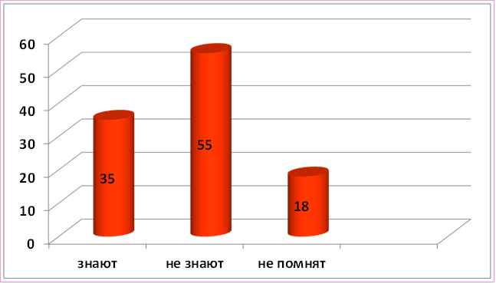
Вывод: по результатам опроса видно, что лишь 35 человек утвердительно ответили, что
такое фразеологизмы, 18 человек – не помнят, 55 человек ответили, что не знают.

Употребление фразеологизмов

в речи учеников начальной школы

Вывод: по результатам опроса видно, что большинство учеников не употребляют в своей речи устойчивые сочетания слов – 80 человек и лишь 28 человек используют в речи фразеологизмы.

Наиболее часто употребляемые фразеологизмы

в речи младших школьников (2 – 4 классы)

МБОУ «Лянторской средней школы № 4»

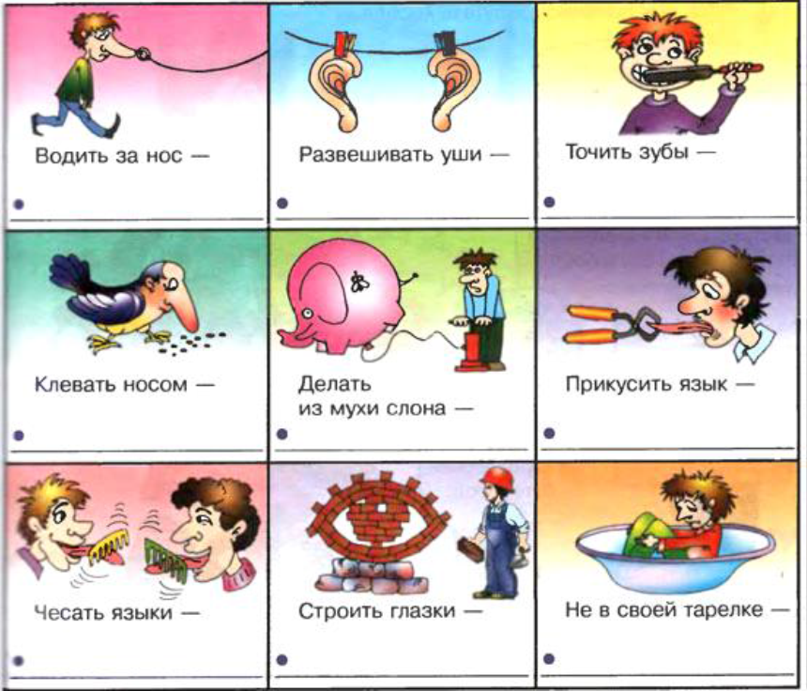

Вывод: 75% учеников употребляют в своей речи фразеологизм – клевать носом, реже

всего (3 %)в речи младших школьников употребляется фразеологизм – не в своей тарелке.

Значение фразеологизмов

Вывод: 73 человека не знают значение фразеологизмов, 7 человек могут объяснить значение фразеологизмов, а 28 человек объясняют значение фразеологизмов частично.

Допишите фразеологизм

Вывод: 67 человек не смогли досказать фразеологизм по данному началу, частично справились с заданием - 29 человек и только 12 человек смогли выполнить задание.

Подбор фразеологизма по его значению

Вывод: подобрать фразеологизм по данному значению смогли - 21 человек, 25 человек
дали частичные ответы, а 62 человека с заданием не справились.

Общий вывод: полученные данные доказали, что большинство учеников не знают и не понимают значения фразеологизмов, а также не умеют употреблять их в речи.

